
Fiche pédagogique
« Dis-moi dix mots semés au loin » 2013

Préambule
Cette fiche a été réalisée par Adriana Silva, dans le cadre du concours de fiches pédagogiques « Dis-moi dix mots » organisé par ACOLPROF avec le soutien de la Délégation générale de la langue française et des langues de France (DGLFLF) en partenariat avec la Fédération internationale des professeurs de français (FIPF).

Compétences visées
Niveau(x) | Débutant
Pré requis | Connaissance de la conjugaison du présent de l’indicatif  des articles, des adjectifs qualificatifs
Objectif socioculturel | Connaître quelques expressions idiomatiques utilisées dans la langue française
Objectifs communicatifs | Découvrir des expressions venues d’autres langues.
Grammaire | Comprendre le sens d’expressions imagées et non imagées.
Lexique | Enrichir son vocabulaire.
Support(s) | Images de différents bouquets
Durée | 1 hr. 30

PROJET PÉDAGOGIQUE.
• Connaître quelques expressions idiomatiques utilisées dans la langue française.
• Enrichir son vocabulaire.
• Comprendre le sens d’expressions imagées et non imagées.
• Découvrir des expressions venues d’autres langues.

EXPRESSIONS IMAGÉES.
1  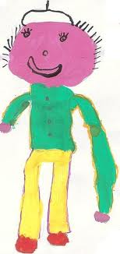 | 2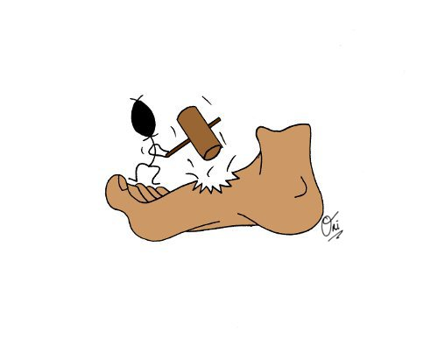 | 3
4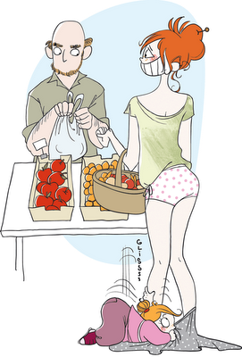 | 5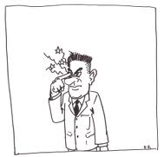 | 6  

Activité 1.
Choisissez la signification exacte pour chaque image.

Image n°
- Commander.
- Être influent.
- Trouver ce qui convient.
- Être prétentieux.
- Importuner.
- Se tromper grossièrement.

Activité 2.
Cherchez dans la soupe aux lettres l’expression idiomatique qui correspond à
chaque image, puis écrivez- les dans la grille.

SOUPE AUX LETTRES.
Q | D | R | T | Y | O | P | V | D | S | B | U | M | N | B | A | S | D | A | L | S | O | E | T
S | P | E | R | E | E | T | R | W | A | V | O | T | D | S | E | R | I | L | I | M | J | K | R
E | T | G | N | M | O | P | S | E | R | E | B | R | D | T | H | M | I | L | E | S | L | E | O
A | V | O | I | R | L | A | G | R | O | S | S | E | T | E | T | E | G | H | O | L | O | Z | U
V | I | V | R | W | G | A | R | C | O | R | X | T | S | U | I | S | S |  | L | M | E | S | V
O | T | T | A | I | M | E | S | C | O | N | E | T | D | G | H | Y | U | A | S | I | D | E | E
I | P | O | S | T | E | R | A | N | N | E | Q | O | D | E | U | X | I | F | N | A | N | A | R
R | W | S | E | D | E | R | P | L | U | E | S | L | F | U | E | Y | S | U | A | S | E | L | C
L | I | L | L | E | A | N | G | E | T | E | S | U | U | N | E | Q | D | S | D | L | C | Z | H
E | R | E | R | T | A | T | O | O | P | I | E | C | A | E | N | H | E | E | T | I | E | F | A
B | P | U | I | S | T | O | U | T | S | E | N | A | T | C | O | M | S | D | G | Z | C | A | U
R | F | R | E | R | E | L | O | I | S | E | A | L | O | A | M | A | A | E | I | M | I | C | S
A | R | N | A | C | O | E | U | R | J | N | N | R | R | I | A | R | M | E | O | E | L | O | S
S | L | E | M | E | I | T | E | U | R | A | C | E | T | L | R | I | I | S | D | C | R | N | U
L | I | Z | W | R | H | J | O | I | R | N | Y | T | U | L | C | E | E | R | E | A | E | D | R
O | C | C | T | A | N | E | I | S | U | O | A | R | R | E | T | E | S | T | L | E | S | E | E
N | E | D | U | E | P | O | U | R | A | D | B | O | V | Y | E | T | S | U | E | M | T | V | A
G | S | I | E | S | T | E | U | N | N | E | C | P | N | D | S | R | O | N | R | E | J | O | S
W | U | I | P | O | R | F | W | H | J | U | P | T | L | R | N | O | N | V | T | R | O | I | O
A | R | E | N | S | C | H | E | T | A | O | D | F | P | F | O | I | T | I | T | D | L | T | N
C | A | S | S | E | R | L | E | S | P | I | E | D | S | F | H | P | G | L | E | M | L | P | P
G | A | U | C | H | E | D | E | S | W | I | L | E | S | F | B | M | R | O | M | I | O | R | I
M | A | M | A | N | D | E | S | R | E | F | I | S | G | R | A | V | O | L | E | S | T | E | E
Q | P | I | E | R | R | O | T | S | A | C | V | E | R | Y | D | E | D | S | S | T | Y | L | D

Écrivez les expressions rencontrées dans la soupe aux lettres en vous aidant des images de l’activité 1.
N°1
N°2
N°3
N°4
N°5
N°6

Activité 3
Reliez et trouvez la signification exacte.
EXPRESSION IDIOMATIQUE. SIGNIFICATION EXACTE.

- N’avoir pas froid aux yeux. Vivre sans inquiétude.
- Avoir l’oreille de quelqu’un. Échapper d’un rien.
- Dormir sur ses deux oreilles. Être audacieux, décidé.
- Passer sous le nez. Avoir mal à la tête pour avoir trop bu.
- Prendre quelque chose à cœur. Être écouté de quelqu’un.
- Avoir mal aux cheveux. Y prendre un intérêt passionné.

Activité 4.
Trouvez des expressions comparables à celles que vous avez rencontrées dans l’activité 3,
dans votre langue maternelle ou dans une langue que vous connaissez.

- ………………………………………………………………………………………………………………
- ………………………………………………………………………………………………………………
- ………………………………………………………………………………………………………………
- ………………………………………………………………………………………………………………
- ………………………………………………………………………………………………………………
- ………………………………………………………………………………………………………………

Activité 5.
EXPRESSIONS IMAGÉES.
1  L’intelliegence, la réflexion.  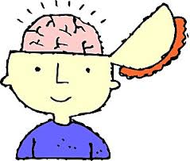 | 2  Dissimuler   | 3  Tomber amoureux.  
4  Se mettre sous la protection de quelqu’un.   | 5  Le pire événement qui pouvait arriver.  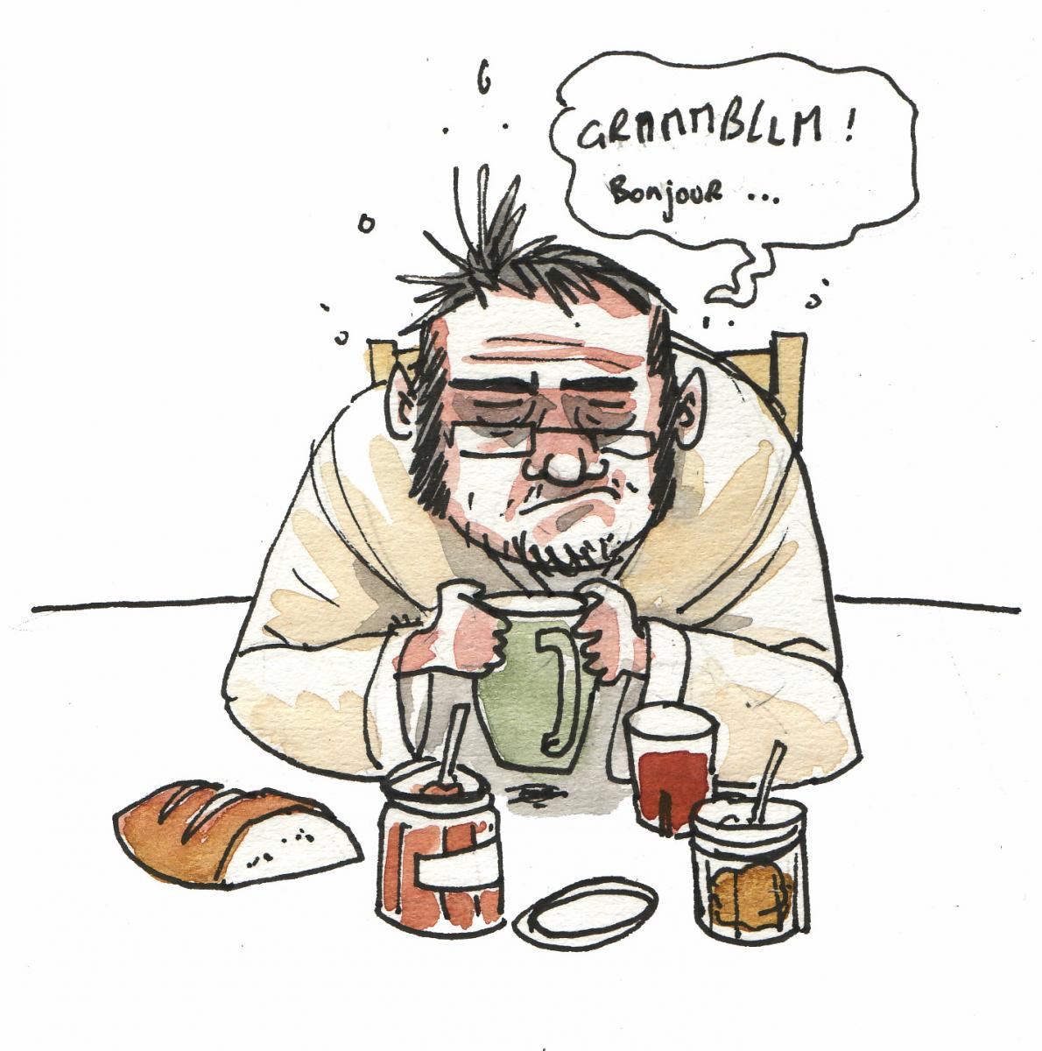 | 6  S’assembler, se regrouper, se réunir.  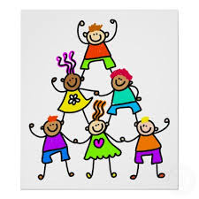

Associez le mot exact pour chaque image, puis choisissez l’expression exacte pour chaque image.

Image n°
- ÉQUIPE.
- CACHER.
- COUP DE FOUDRE.
- PROTÉGER.
- BOUQUET.
- SAVOIR-FAIRE.
Image n°
- Se jeter dans les bras de quelqu’un.
- Avoir le béguin.
- Avoir les cellules grises.
- Jeter le manteau de noé sur….
- Ça c’est le bouquet.
- Faire équipe.

Activité 5
Inventez des expressions avec les mots rencontrés dans l’activité 4.

- ÉQUIPE :
…………………………………………………………………………………………………………
- CACHER :
…………………………………………………………………………………………………………
- COUP DE FOUDRE :
…………………………………………………………………………………………………………
- PROTÉGER
…………………………………………………………………………………………………………
- BOUQUET
…………………………………………………………………………………………………………
- SAVOIR-FAIRE
…………………………………………………………………………………………………………

